財團法人大學入學考試中心基金會
112學年度分科測驗試題
生物考科
請於考試開始鈴響起，在答題卷簽名欄位以正楷簽全名
－作答注意事項－
考試時間：80分鐘
作答方式：
˙選擇題用 2B 鉛筆在「答題卷」上作答；更正時以橡皮擦擦拭，切勿使用修正帶（液）。
˙除題目另有規定外，非選擇題用筆尖較粗之黑色墨水的筆在「答題卷」上作答；更正時，可以使用修正帶（液）。
˙考生須依上述規定劃記或作答，若未依規定而導致答案難以辨識或評閱時，恐將影響成績。
˙答題卷每人一張，不得要求增補。
選擇題計分方式：
˙單選題：每題有n個選項，其中只有一個是正確或最適當的選項。各題答對者，得該題的分數；答錯、未作答或劃記多於一個選項者，該題以零分計算。
˙多選題：每題有個選項，其中至少有一個是正確的選項。各題之選項獨立判定，所有選項均答對者，得該題全部的分數；答錯個選項者，得該題的分數；但得分低於零分或所有選項均未作答者，該題以零分計算。

第壹部分、選擇題（占70分）
一、選擇題（占38分）
說明：第1題至第19題，包含單選題與多選題，單選題有4個選項，多選題有5個選項，每題2分。
- 某生將實驗動物進行甲狀腺切除手術，10天後分析其血清中激素含量，下列敘述何者正確？
(A) 降鈣素升高 (B) 促甲狀腺素釋放激素升高
(C) 促甲狀腺素不變 (D) 副甲狀腺素不變
- 下列哪些因素傾向改變族群等位基因的頻率？
(A) 族群沒有遷入與遷出的個體
(B) 族群中的雌、雄個體隨機配對
(C) 沒有定向或分裂天擇，有利於中間表型
(D) 不受天擇篩選之中性突變
(E) 環境擾動隨機移除族群內個體
- 從達爾文的物種原始到現代綜合論與中性理論，演化的概念與機制不斷被深化甚至挑戰，下列敘述哪些正確？
(A) 功能基因的DNA鹼基突變時，必會影響轉譯出的蛋白質的功能，因而受天擇篩選
(B) 中性突變不影響生物演化
(C) 現代綜合論與中性理論所認為的演化主要動力不同
(D) 表型與DNA序列變化都會被天擇所篩選
(E) 族群中等位基因頻度隨世代改變即為演化
- 下列有關植物共生性菌根的敘述，何者正確？
(A) 菌根是植物根部與細菌的共生構造
(B) 共生菌可提供植物生存所需的醣類等養分
(C) 共生菌可增加植物根部的表面積，以增加水分及礦物質的吸收
(D) 所有共生菌都會在植物根部形成外鞘
- 嬰兒正在吸吮母乳時，除了刺激乳腺泌乳外，正在哺乳的媽媽有時會感受到子宮收縮。下列有關吸吮動作造成上述現象的敘述，哪些正確？
(A) 乳頭的感覺受器受刺激後，直接經由神經傳導引起子宮收縮
(B) 腦垂腺前葉釋放催乳素，促進乳汁分泌
(C) 腦垂腺前葉釋放濾泡刺激素，引起子宮收縮
(D) 腦垂腺後葉釋放催產素，引起子宮收縮
(E) 腦垂腺前葉釋放黃體成長激素，刺激黃體素分泌造成子宮收縮
- 由單醣、胺基酸、核苷酸合成為多醣、蛋白質與核酸的過程中有哪些共同點？
(A) 為脫水反應 (B) 在細胞質內進行 (C) 需要酵素參與
(D) 為耗能反應 (E) 主要在細胞分裂時進行
- 下列有關植物器官的敘述，何者正確？
(A) 僅塊根能儲存養分，其它種類的根不行
(B) 蘿蔔的塊莖儲藏養分
(C) 仙人掌肉質莖只具有儲藏養分的功能
(D) 蓮藕是屬於莖的一種，可儲藏養分
- 感染病毒會造成細胞DNA損傷，蛋白質X的表現量會因DNA損傷而增加。西方墨點法是偵測特定蛋白質表現量的工具，此方法需先將細胞的蛋白質以膠體電泳分離後，再用特定蛋白質的抗體去識別該特定蛋白質在電泳膠體中的集中帶，集中帶愈粗即表示該特定蛋白質表現量愈高。某生收集如表1所列之第一組～第三組的細胞蛋白質萃取液，在相同條件之下以蛋白質X的抗體進行西方墨點法分析，結果皆偵測到蛋白質X的訊號。下列何種訊號與預期結果較為符合？
表1
 | 一 | 二 | 三
病毒感染 | 無 | 有 | 有
添加物 | 無 | 無 | DNA損傷  修復劑

(A) (B) (C) (D)
實驗組別

實驗組別

實驗組別

實驗組別
蛋白質X
蛋白質X
蛋白質X
蛋白質X

9-10題為題組
圖1為1832年於阿根廷發現的大地獺（ground sloth）下顎化石，其後生物學家理察‧歐文（Richard Owen）則在1839年將其命名為Mylodon darwinii。
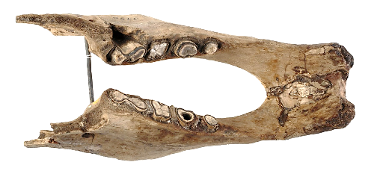
- 若科學家認為已滅絕的大地獺與現生樹獺外形相似，而想以現代科學方法證明這兩物種有共同祖先，則下列何者為最適合的方法？
圖1
(A) 進行細胞培養觀察細胞型態的相似度
(B) 以PCR擴增其DNA後比較相關DNA序列相似度
(C) 萃取DNA後比較相關DNA長度相似度
(D) 檢測骨頭主要組成成分的相似度
- 下列對於Mylodon darwinii命名法的敘述，何者正確？
(A) 是依發現者名字作為俗名的命名 (B) 是以通用英文所進行的命名
(C) 是依達爾文演化論進行命名 (D) 是以林奈之二名法進行命名
- 在蛋白質上加上醣鏈會形成醣蛋白，下列對於醣蛋白的敘述哪些正確？
(A) 所有的生物皆會合成醣蛋白
(B) 真核細胞醣蛋白的合成是在細胞核完成
(C) 真核細胞的細胞膜上具有醣蛋白
(D) 病毒表面的醣蛋白，使其可進入特定宿主細胞
(E) 細菌細胞壁組成之醣蛋白是致病的重要依據
- 下列有關染色體與遺傳的敘述，哪些正確？
(A) 包法利-薩登以實驗數據證明基因位於染色體上
(B) 決定果蠅眼睛顏色之基因位於體染色體上
(C) 摩根的實驗發現性聯遺傳
(D) 不同體色與翅形的果蠅雜交後，F2子代產生4種表型比率為9:3:3:1證實基因的連（聯）鎖
(E) 染色體互換提供了表型的多樣與變化
- 森林內一隻狼（捕食者）凝視著正在吃草的兔子（獵物），並緩慢移動靠近此尚未警覺到危險的獵物，下列有關捕食者和獵物當下生理狀態的敘述，哪些正確？
(A) 捕食者體內釋放乙醯膽鹼增強其心肌的收縮
(B) 捕食者運動神經細胞釋放乙醯膽鹼促進骨骼肌收縮
(C) 捕食者交感神經系統活性增加
(D) 獵物消化道的交感神經系統活化中
(E) 獵物消化道的副交感神經系統活化中
- 一胜肽鏈的序列為Met-Phe-Ser-Tyr-Cys-Arg，從胜肽鏈的合成開始到結束，下列哪些分子會出現在核糖體的A位？
(A) 帶有Ser胺基酸的tRNA
(B) 不帶有胺基酸的tRNA
(C) 帶有Gln胺基酸的tRNA
(D) 帶有胜肽鏈Tyr-Cys的tRNA
(E) 帶有胜肽鏈Met-Phe-Ser-Tyr-Cys的tRNA
15-16題為題組
「2050淨零碳排」是全球積極倡導的永續發展策略，可以吸收及儲存二氧化碳（CO₂）的「碳匯」（carbon sink），是減少二氧化碳排放的重要策略之一。
- 植物栽種可被用來作為碳匯執行行動之一，下列敘述哪些正確？
(A) 植物可以吸收但不排放二氧化碳
(B) 只有植物可以進行固碳作用
(C) 生長在水中的植物也可行固碳反應
(D) 植物可將CO₂的氧分子轉變成O₂後釋放
(E) 植物可將CO₂的碳分子轉變成醣類後儲存
- 合成生物學是具有可在生物中設計一條新代謝路徑的生物技術。若要藉由合成生物學改造大腸桿菌，使其有固碳的能力，下列何種實驗策略的成功性較大？
(A) 阻止五碳醣轉變成核苷酸
(B) 促進殺菌毒素的產生
(C) 促使三碳醣的新合成
(D) 改變細菌轉譯起始密碼子

- 在2022年下旬時，由於猴痘感染的病例不斷增加，因此世界衛生組織將猴痘列為國際關注公衛緊急事件（Public Health Emergency of International Concern；PHEIC），當時的新冠肺炎（COVID-19）也是被列為PHEIC。科學家發現，若曾經施打天花疫苗，對猴痘可產生一定程度的專一性保護力。下列對於猴痘的敘述，何者正確？
(A) 猴痘與新冠肺炎病原體相同，因此同被列入PHEIC
(B) 僅感染人類以外的動物，預先被列入PHEIC以提升關注度
(C) 施打新冠肺炎疫苗也可對猴痘感染產生專一性保護能力
(D) 感染猴痘病原體應可活化接種天花疫苗所產生之記憶細胞
18-19題為題組
科學家找到了一種LCS2基因的植物突變株，編號命名為lcs2-1。研究發現在不同鈣離子濃度下，lcs2-1突變株的側根數目與野生型植物（Col-0）比起來會有不同的表現型，結果如圖2，柱狀圖上方字母相同者表示表現型無差異，字母不同者表示有顯著差異。
圖2
0
3
6
9
12
15
18
側
根
數
0.2
2
Col-0
lcs2-1
a
b
b
d
鈣離子濃度（mM）
．
．

- 依據圖2的數據，該野生型與 lcs2-1 突變株的根部表型，何者正確？
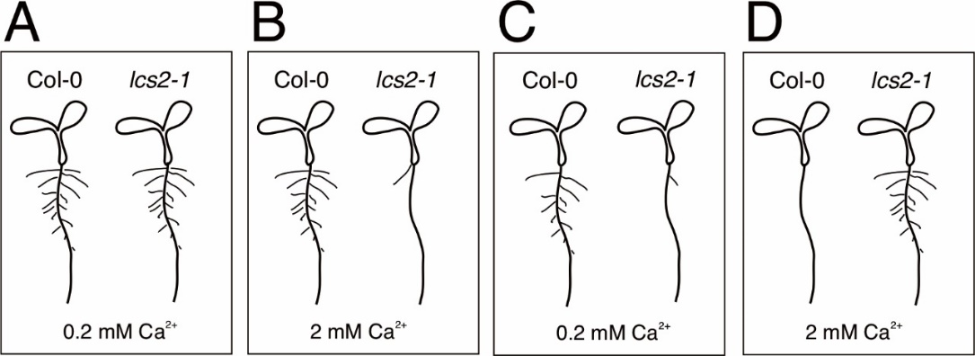

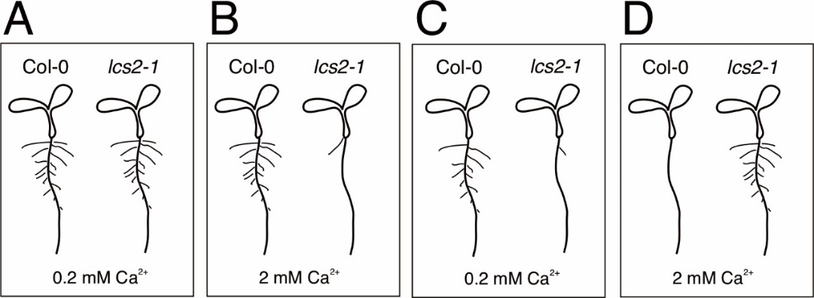

(A) (B) (C) (D)
Col-0
lcs2-1
0.2 mM Ca²⁺
Col-0
lcs2-1
0.2 mM Ca²⁺
Col-0
lcs2-1
2 mM Ca²⁺
Col-0
lcs2-1
2 mM Ca²⁺
- 科學家利用基因轉殖技術導入木栓質水解酵素CDEF1基因到lcs2-1突變株（lcs2-1/CDEF1），發現lcs2-1/CDEF1植株在不同鈣離子濃度下可以恢復側根型態，下列何者正確？
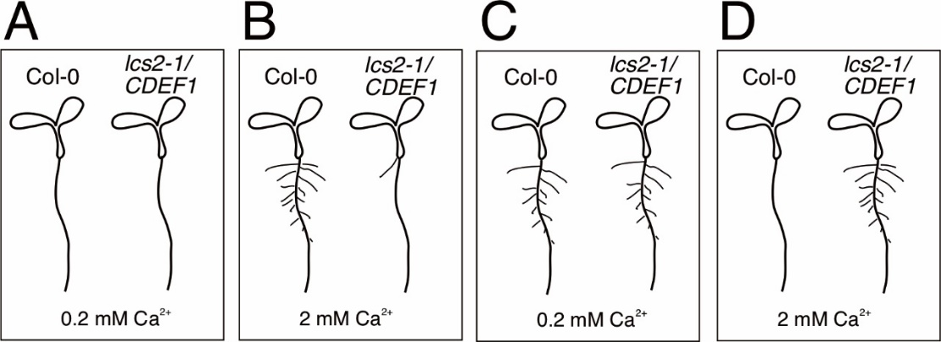

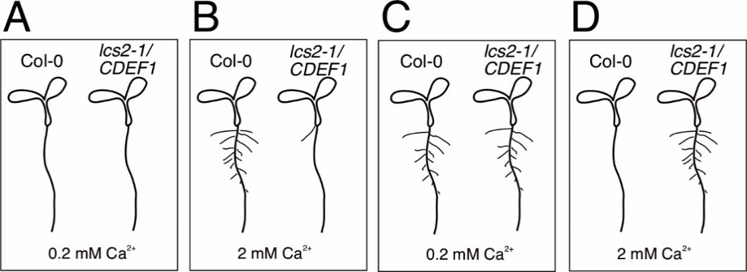
(A) (B) (C) (D)

Col-0
0.2 mM Ca²⁺
lcs2-1/
CDEF1
Col-0
2 mM Ca²⁺
lcs2-1/
CDEF1
Col-0
2 mM Ca²⁺
lcs2-1/
CDEF1
Col-0
0.2 mM Ca²⁺
lcs2-1/
CDEF1

二、閱讀題（占18分）
說明：第20題至第28題，包含單選題與多選題，單選題有4個選項，多選題有5個選項，每題2分。
閱讀一
維生素為生物體進行各式生理反應不可或缺的重要因子之一，可根據其結構特性大致分為水溶性維生素與脂溶性維生素。其中維生素B群為水溶性維生素的一類，易溶於水中，攝取過量後會隨尿液排出體外，不會在體內過度累積。維生素B群中的維生素B12具有相對複雜的環狀結構，環中心結合一個鈷離子，因此又稱為鈷胺素（cobalamins）。人體無法自行合成維生素B12，必須由食物中攝取，例如蛋類、奶類、魚類與肉類等。食物中的維生素B12可與胃中的R蛋白（haptocorrin）結合，形成B12-haptocorrin複合物，並從胃部通過幽門進入腸道。在腸道中，此複合物受蛋白酶消化而將維生素B12釋出，並且藉由胃壁細胞分泌的內在因子（IF）與維生素B12結合，形成IF-B12複合物。此IF- B12複合物便可藉由迴腸黏膜上皮細胞的接受器辨識，進而透過內噬作用進入細胞。而腸上皮細胞會釋出維生素B12進入循環系統，血漿中的維生素B12會與轉鈷胺素（transcobalamin II, TC-II）結合而進行體內運輸。經由肝門靜脈運輸到肝臟後，維生素B12主要以甲基鈷胺素（methylcobalamin）和腺苷鈷胺素（adenosylcobalamin）等形式進行儲存，部分則經由循環系統送至全身各組織執行功能。維生素B12可在肝臟中經代謝後隨膽汁排入腸道，使部分維生素B12得以被再次吸收。依據本文及已習得知識回答20-22題。
- 維生素B12主要以何種形式被人體腸道所吸收？
(A) 維生素B12單體 (B) B12-haptocorrin複合物
(C) B12-TC-II複合物 (D) IF-B12複合物
- 維生素B12主要儲藏在身體何處？
(A) 腸道 (B) 胃 (C) 肝臟 (D) 膽囊
- 下列與維生素B12相關的敘述與推論，何者正確？
(A) 循環系統血漿中，肝動脈的維生素B12通常較肝門靜脈為高
(B) 消化系統中形成B12-haptocorrin複合物之目的為使細胞進行內噬作用
(C) B12-haptocorrin複合物的降解蛋白酶缺乏時，將造成維生素B12累積於胃部
(D) 人體中維生素B12全由食物中取得，利用後部分可在腸道再吸收
閱讀二
螞蟻是非常典型的社會性昆蟲，他們從卵、幼蟲、蛹到成蟲等各發育期相互間都有複雜且緊密關係。舉例而言，孤雌生殖的畢氏粗角蟻（Ooceraea biroi）的成蟻，除了照顧卵和蛹外，同時也會搬運移動能力有限的幼蟲至有適當食物之處。科學家好奇畢氏粗角蟻是如何維持這種密切的互動關係。研究顯示，畢氏粗角蟻的蛹會排出一種社會性分泌物 （social fluid），此分泌物會引起成蟻對蛹與幼蟲的照顧行為。在實驗過程中，科學家發現社會性分泌物若未被清除，蛹就會被黴菌感染而致死；若幼蟲沒有吃到社會性分泌物，則會有生長遲緩與存活率下降的現象；成蟻也傾向將幼蟲搬到有分泌物的蛹附近。成分鑑定結果顯示，社會性分泌物與昆蟲蛻皮過程所產生的蛻皮液相似，含有許多蛋白質降解與幾丁質分解相關物質。此研究顯示蛹在螞蟻群體中所扮演的角色外，也解析蟻群照顧行為的運作機轉。依據本文及已習得知識回答23-25題。
- 根據文章所描述的觀察結果，下列敘述哪些正確？
(A) 各階段的螞蟻都會分泌相同的社會性分泌物
(B) 蛹的社會性分泌物會影響幼蟲生長狀況
(C) 成蟻照顧行為主要是發生在幼蟲蛻皮階段
(D) 只有孤雌生殖的螞蟻可分泌社會性分泌物
(E) 成蟻的照顧行為參與了蛹與幼蟲的互動
- 昆蟲在蛻皮時，蛻皮液會分泌到新舊表皮之間的蛻皮層（exuvial space）。科學家將幼蟲與有在蛻皮層注射藍色染液的蛹放置在一起，在蛹成功存活之下，幼蟲腸道也呈現出藍色。根據主文與此題幹，推測科學家希望藉由此實驗證明下列何種現象？
(A) 藍色染劑適用於蛹與幼蟲的動物行為觀察實驗
(B) 蛹的蛻皮層與幼蟲腸道組成是相似的
(C) 幼蟲會攝食蛹所排出的分泌物
(D) 蛹可因為藍色液體的注射而不受黴菌感染
- 科學家進行三組不同供應物的測試（如表2所示），每組放入相同數量的成蟻與幼蟲，4天後觀測各組的平均幼蟲體長。下列哪一圖示結果符合上文敘述？
表2
 | 甲 | 乙 | 丙
供應物 | 無 | 死掉的火蟻蛹 | 活的O.biroi蛹

(A) (B) (C) (D)
相對幼蟲體長
乙
丙
甲
相對幼蟲體長
乙
丙
甲
相對幼蟲體長
乙
丙
甲
相對幼蟲體長
乙
丙
甲
閱讀三
免疫球蛋白E（IgE）誘發的嚴重過敏性反應（anaphylaxis）是一種急性且危及生命的免疫反應。人類的嚴重過敏性反應主要症狀是血壓急遽下降，而在實驗小鼠模式（正常體溫37+1°C）則在過敏發生30分鐘內核心體溫下降約6°C，這些都可能產生致命後果。過敏原會引發B細胞產生IgE，IgE與肥大細胞（MCs）形成結合體（IgE / MCs），待過敏原再次進入身體時，會活化與IgE結合的肥大細胞，使其釋放發炎因子（包含組織胺、腫瘤壞死因子、血小板活化因子、蛋白酶等）。動物核心體溫平衡由溫度調節神經迴路所調控：（1）位於背根神經節、三叉神經節、結狀神經節等對周邊溫度敏感的感覺神經元→（2）脊髓→（3）腦幹LPB核區→（4）下視丘視前核區（POA）的溫度調節中樞。最新研究報導指出，IgE誘發的小鼠嚴重過敏性反應中核心體溫的顯著下降，與肥大細胞分泌物質活化上述溫度調節神經迴路，進而影響棕色脂肪（BAT）產熱作用有關。依據本文及已習得知識回答26-28題。

- 將引發IgE介導嚴重過敏性反應的過敏原，再次分別注射到野生型小鼠（WT）和肥大細胞缺失小鼠（MC⁻）體內，30分鐘後量測其核心體溫，下列哪一圖示結果符合本文敘述？
(A) (B) (C) (D)
30
31
32
33
34
35
36
37
核
心
體
溫（℃）
MC⁻
WT
30
31
32
33
34
35
36
37
核
心
體
溫（℃）
MC⁻
WT
30
31
32
33
34
35
36
37
核
心
體
溫（℃）
MC⁻
WT
30
31
32
33
34
35
36
37
核
心
體
溫（℃）
MC⁻
WT

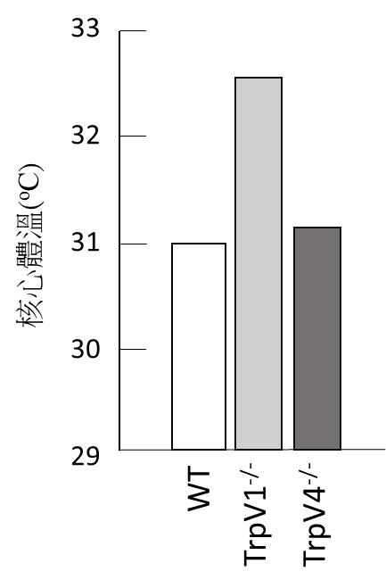
- 對周邊溫度敏感的感覺神經元有兩種，一種具有離子通道TrpV4；另一種則具有離子通道TrpV1。科學家為了探究是由哪一種感覺神經元負責將來自IgE / MCs發的過敏性反應的分子訊息，轉傳給中樞神經系統，他們將引發IgE介導嚴重過敏性反應的過敏原，再次分別注射到野生型小鼠（WT）、TrpV1基因剔除鼠（TrpV1^{-/-}）、和TrpV4基因剔除鼠（TrpV4^{-/-}）體內，並於30分鐘後量測實驗動物的核心體溫，結果如圖3所示。下列敘述何者最符合結果推論？
TrpV1^{-/-}
37
35
33
31
29
WT

TrpV4^{-/-}
核
心
體
溫（℃）

圖3
(A) IgE / MCs的分子訊息分別活化表現TrpV1和TrpV4的感覺神經元，使二者產生動作電位
(B) IgE / MCs的分子訊息分別活化表現部分的TrpV1和TrpV4的感覺神經元，使二者產生動作電位
(C) IgE / MCs的分子訊息主要活化表現TrpV1的感覺神經元，使其產生動作電位
(D) IgE / MCs的分子訊息主要活化表現TrpV4的感覺神經元，使其產生動作電位
- 科學家發現因IgE介導活化的肥大細胞所釋放的凝乳酶，具有活化溫度調節神經迴路的作用。綜合文章描述下列哪一示意圖較適合本文的結論？（註解：→活化； 降低）
(A) 凝乳酶→TrpV1⁺/ TrpV4⁺感覺神經元→脊髓→腦幹→溫度調節中樞→BAT產熱
(B) 凝乳酶→TrpV4⁺感覺神經元→脊髓→腦幹→溫度調節中樞→BAT產熱
(C) 凝乳酶→TrpV1⁺感覺神經元→脊髓→腦幹→溫度調節中樞 BAT產熱
(D) 凝乳酶→TrpV4⁺感覺神經元→脊髓→腦幹→溫度調節中樞 BAT產熱
三、實驗題（占14分）
說明：第29題至第35題，包含單選題與多選題，單選題有4個選項，多選題有5個選項，每題2分。
- 小瑩在複式顯微鏡下觀察動物組織玻片，視野中觀察到少量細胞散佈於大量的細胞外基質中。下列相關敘述哪些正確？
(A) 小瑩想把視野右上角的A細胞移至視野中央觀察，她應將玻片往左下方移動
(B) 由於視野中細胞數量稀少，若小瑩想看較多的細胞，她應該轉換成較高倍物鏡
(C) 在10倍物鏡下A細胞的最大直徑約為目鏡測微器的3小格長度，若於40倍物鏡下則約為12小格長度
(D) 該組織與脂肪、硬骨、軟骨和血液等組織同屬於結締組織
(E) 該組織多分布於口腔黏膜表面，以保護口腔
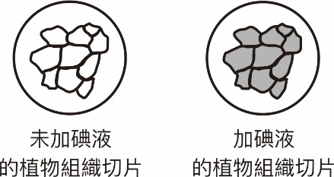
- 某生以顯微鏡觀察植物組織細胞，並比較有無加碘液的變化。圖4為一種植物組織切片，左圖為未加碘液，右圖則是加了碘液後組織片呈藍黑色。根據上述結果該生所觀察的可能為下列哪一種組織細胞？
圖4
未加碘液
的植物組織切片
加碘液
的植物組織切片
(A) 馬鈴薯塊莖薄壁細胞
(B) 甘藷塊根表皮細胞
(C) 甜菜儲藏根木質部細胞
(D) 甘蔗儲藏莖形成層細胞
31-32題為題組
表3
 | 抗體A | 抗體B
測試者X | － | －
測試者Y | － | ＋
採取測試者X和測試者Y二位同學的血液後，分別與含有抗體A或抗體B溶液反應，凝集反應結果如表3。
- 測試者X和Y的血型為何？
(A) X為AB型血，Y為B型血
(B) X為AB型血，Y為A型血
(C) X為O型血，Y為A型血
(D) X為O型血，Y為B型血
- 將測試者S的血漿與測試者X和Y血液反應，皆無凝集反應。下列何者正確？
(A) S為B型或AB型 (B) S為A型或B型
(C) S為O型或AB型 (D) S為O型或A型
33-34題為題組
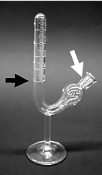
某生先準備酵母菌與糖水，再利用圖5之發酵管進行酵母菌對醣類發酵之觀測，據此回答下列問題。
圖5
- 下列對於實驗過程的說明，何者正確？
(A) 將酵母菌與糖水分別加入此發酵管後，需充分搖晃以讓兩者混合均勻
(B) 混合液體只能加到黑色箭頭標記處，以清楚觀測產氣情況
(C) 發酵進行時，在混合液表面可觀測到含有二氧化碳的氣泡
(D) 需在白色箭頭處塞入不可通氣的橡皮塞，留住氣體以準確記錄

- 某生在正確配置後開始進行甲、乙、丙三組的發酵實驗，結果如圖6所示。下列敘述何者正確？
圖6
甲
乙
丙
高
相對氣體產生量
(A) 若甲組pH為7，那乙組pH可能是3
(B) 若甲組與丙組加入相同濃度且同種類的糖水，丙組的反應溫度可能為75°C
(C) 若乙組與丙組加入未知濃度等體積同種類的糖水，乙組的濃度可能較低
(D) 本實驗主要是觀測酵母菌的乳酸發酵作用
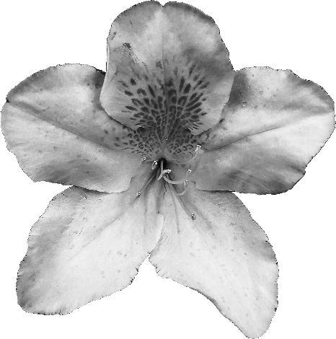
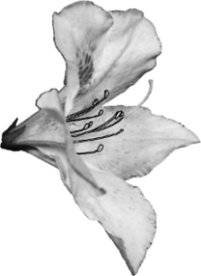
- 進行「花與果實多樣性」的探討活動時，學生們對如圖7的花朵進行觀察。下列選項為不同學生的觀察心得，何者正確？
圖7
(A) 此花為輻射對稱
(B) 此花有多個雄蕊，較可能為風媒花
(C) 此花的雌蕊較雄蕊長，較可能為自花授粉
(D) 此花具有漂亮的斑紋，較可能為蟲媒花

第貳部分、混合題或非選擇題（占30分）
說明：本部分共有5題組，選擇題每題2分，非選擇題配分標於題末。限在答題卷標示題號的作答區內作答。選擇題與「非選擇題作圖部分」使用 2B 鉛筆作答，更正時以橡皮擦擦拭，切勿使用修正帶（液）。非選擇題請由左而右橫式書寫。單選題有4個選項，多選題有5個選項。
36-37題為題組
植物組織培養（Tissue culture）是在無菌情況下，將植株的一小部分放入特定培養基中，之後可以養成另一株完整的植物。請依據圖8及文本回答第36-37題。
- 下列有關組織培養的敘述，何者正確？
癒傷組織
圖8
甲
甲
[CK]
[CK]
10
100
？
(A) 此技術是利用植物中多潛能幹細胞的特性
(B) 培養出的植物與來源植物應具有相同性狀
(C) 只要有適當的刺激，即使使用死細胞也可再活化而成為植株
(D) 為一種利用有性生殖來量產植物的技術

- 某生進行如圖8所示實驗，先以CK及植物激素甲（植物激素甲其濃度為〔CK〕的10倍）加入的培養基，培養出癒傷組織後，再改以CK及植物激素甲（植物激素甲其濃度為〔CK〕的100倍）加入的培養基培養。試問植物激素甲為何物？（2分）試問當甲的濃度比例升高時，可刺激未分化細胞形成何種構造？（2分）
38-40題為題組
長尾巧織雀（圖9）分布於非洲草原，繁殖季時雄鳥會在領域內低飛、展示尾羽，以吸引多隻雌鳥前來配對築巢。科學家為研究雄鳥尾羽長度與性擇之關聯，以繁殖季領域內的鳥巢數作為成功繁殖指標，捕捉雄鳥進行以下實驗操作：（1）縮短組：將尾羽剪短；（2）拉長組：黏貼羽毛、增加尾羽長度；（3）控制組A：不對尾羽做任何處理；（4）控制組B：將尾羽剪斷再黏回。調查發現，在實驗前後每隻雄鳥的領域沒有明顯變化，而領域內平均鳥巢數如圖10所示（柱狀圖上為實驗鳥外型示意圖）。

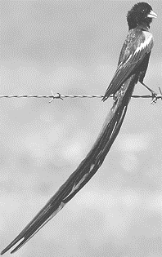
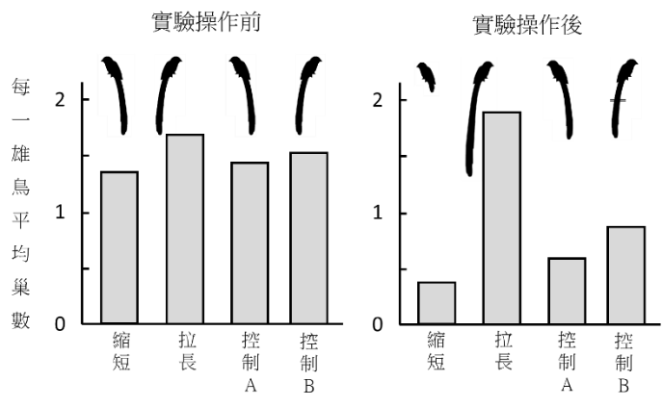
圖9
圖10
實驗操作前
實驗操作後
縮
短
拉長
控制
A
控制
B
縮
短
拉長
控制
A
控制
B
每一雄鳥平均巢數
2
1
0
2
1
0
- 四組雄鳥飛行展示尾羽的頻率（每30分鐘之平均次數）如表4所示，試問展示頻率與繁殖成功率的相關性為何？（2分）
表4
 | 縮短組 | 拉長組 | 控制組A | 控制組B
實驗前 | 9.2 | 10.8 | 10.3 | 10.3
實驗後 | 10.3 | 7.8 | 6.9 | 6.9

- 請說明本實驗為何需要控制組B？（2分）
- 下列哪項推論最符合此項實驗的觀察結果？
(A) 雌鳥會依據雄鳥尾羽長度擇偶
(B) 雌鳥會依據雄鳥領域大小擇偶
(C) 雄鳥尾羽長度會影響領域範圍
(D) 尾羽有經修改後的雄鳥更吸引雌鳥
41-43題為題組
生物體內與外在環境的變動會對生物體造成刺激。刺激的種類繁多，但生物體可藉由不同的感覺受器接受刺激，並因應刺激的種類及強弱，產生特定的生理反應或行為，以下為人體感覺受器相關的問題，回答第41-43題。
- 聽覺是聲波透過內耳耳蝸內淋巴液發生震動，進而誘發何種受器細胞產生電位變化？（2分）
- 哪一種化學受器是特化的神經細胞，可接受外在環境中化學物質的刺激？（2分）
- 請寫出人類眼睛與彩色視覺相關，可以偵測特定波長範圍光線的光受器名稱。（2分）

44-45題為題組
科學家在2023年發現了細胞感染新型冠狀病毒（SARS-CoV-2）後，造成DNA損傷的作用機制：在SARS-CoV-2感染的細胞中，參與強化細胞週期停滯的CHK1的表現量會受到影響，接著影響CHK1下游因子RRM2（ribonucleoside-diphosphate reductase subunit M2）的表現，導致三磷酸去氧核苷酸（dNTPs）失衡（如圖11所示），最終造成DNA損傷。圖11甲為CHK1與RRM2的mRNA表現量。圖11乙則是用西方墨點法所進行的蛋白質表現量偵測，帶狀訊號的粗細與蛋白質表現量有正相關性，H3指確定蛋白質樣本使用量相同，病毒N指確認病毒有感染成功。根據以上所提供的資訊及所學知識回答44-45題。
圖11
dNTP
A
C
G
T
丙
乙
病毒感染小時數
病毒感染小時數
0
1
24
0
1
24
病毒感染小時數

0
1
24
CHK1
RRM2
H3
病毒N
CHK1 mRNA
RRM2 mRNA
mRNA 表現量
mRNA 表現量
甲
病毒感染：
沒有
有
相對含量

- 根據圖11甲與圖11乙，描述CHK1在病毒感染後的CHK1蛋白質表現量有何變化？（2分）
- 病毒造成三磷酸去氧核苷酸（dNTPs）失衡現象如圖11丙所示，此現象最有可能影響細胞週期中的哪一個階段？（2分）為什麼？（2分）
46-48題為題組
赫希（Hershey）和蔡斯（Chase）的噬菌體實驗證明遺傳物質為DNA，他們以不同的放射性同位素分別標定噬菌體的DNA和蛋白質殼體，再分別感染大腸桿菌。一段時間後，以果汁機攪拌，再以離心機離心，使試管中的培養液產生沉澱物和上方的懸浮液。本實驗的重大成就是證明進入細菌體內的遺傳物質是噬菌體的DNA。根據以上所提供的資訊及所學知識回答46-48題。
- 赫希和蔡斯以何種放射性同位素標定噬菌體的蛋白質分子？（2分）
- 以果汁機攪拌的目的為何？（2分）
- 若有一實驗重組的噬菌體具有A種噬菌體的蛋白質殼體和B種噬菌體的DNA，則感染細菌後，新產生的噬菌體蛋白質殼體具有何種噬菌體特性？（2分）

